Муниципальное бюджетное учреждение дополнительного образования «ДШИ Починковского района»

Курс лекций.
Федор Васильев.
«ДЕРЕВНЯ».
История изобразительного искусства.
ДХШ.

Разработчик: преподаватель художественного отделения
МБУ ДО «ДШИ Починковского района»
Казакова Инна Викторовна

2017
ВАСИЛЬЕВ ФЕДОР АЛЕКСАНДРОВИЧ «ДЕРЕВНЯ» 1869Г

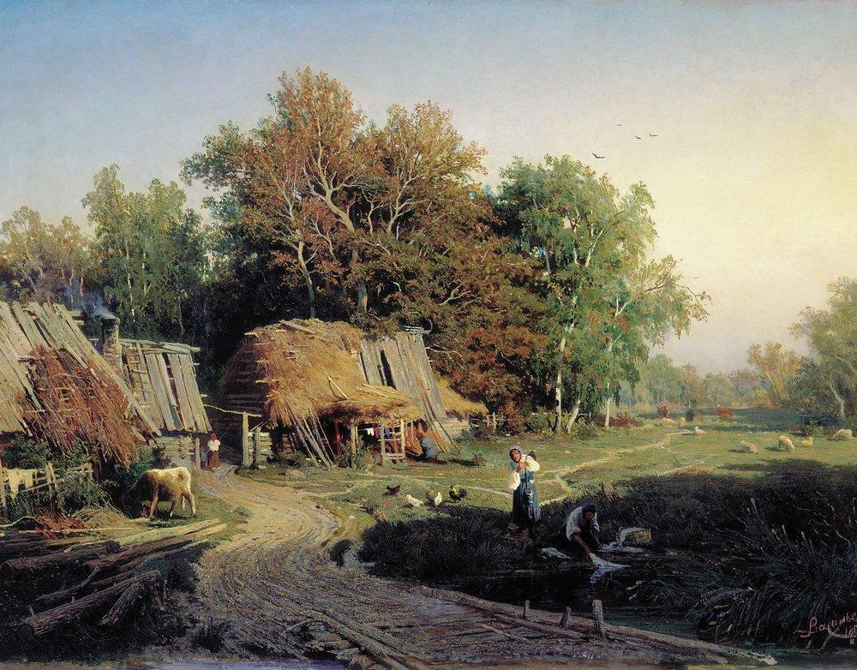
«Деревня»
1869г.
холст, масло, 61х83 см

Стоит сказать, начиная рассказ о картине Федора Васильева «Деревня», что сама работа была написана художником под прямым впечатлением от поездок по Тамбовской губернии Российской империи, а также по провинциальным городкам и селам Украины.
Именно поэтому, в самом полотне четко обозначены как раз проблемы социально-бытовой тематики этого века. И в этом плане, именно на проблему народничества и на его основные тяготы и делал упор художник, который путешествовал по указанным выше краям в летний период 1869 года, после чего им, в этом же году, и была создана данная картина.
Тема народничества и глубокой повествовательности для самого художника не были такими уж далекими, потому как на его творчество напрямую повлияла знаменитая дюссельдорфская школа живописи, которую прошли многие художника второй половины XIX века. Но также стоит сказать и о том, что мастерство исполнения картин художником было напрямую связано с его искренней любовью к окружающему миру, к природе и людям, к родной стране. Он впервые путешествовал по Средней России в 1869 году и четко передал все свои переживания в картине «Деревня», искренне заявив о том, что он так же самое, как и его народ, переживает все тяготы и невзгоды, но у художника они были прикрыты его любовью к искусству, которую он воплощал в своих работах.
Васильев провел лето, а также и осень 1869 года селе под названием Знаменское, которое находилось в Тамбовской губернии. Именно туда его пригласил к себе в гости граф Строганов, славившийся своими значительными земельными наделами в этой губернии. Кроме этого, он в этом же году посетил и Сумскую губернию в Украине. Впечатления, которые он получил от этих поездок, вскоре были перенесены художником на полотно, где он изобразил типичные деревенские будни, в том числе нелегкую крестьянскую работу.

